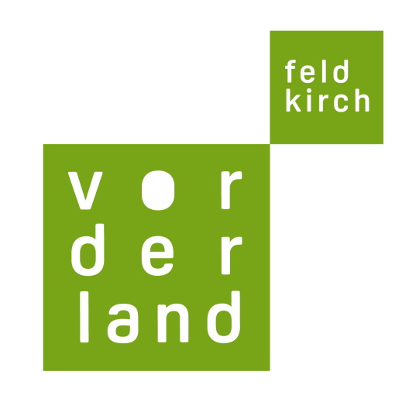
Feldkirch Fraxern Göfis Klaus Laterns Meiningen Rankweil Röthis Sulz Übersaxen Viktorsberg Weiler Zwischenwasser

Sommerbetreuung 2020

Erweiterte Sommerbetreuungsangebote
in der Region Vorderland-Feldkirch

Verlängerung der Anmeldefrist und mehr Öffnungswochen

Die Sommerbetreuungsangebote in der Region Vorderland-Feldkirch werden regional koordiniert. An verschiedenen Standorten in der Region stehen während der Sommerferien Betreuungsplätze für 3 bis 10jährige Kinder in Feldkirch, Klaus, Meiningen, Rankweil und Muntlix (Zwischenwasser) zur Verfügung (nach Maßgabe freier Plätze).
Aufgrund der Corona-Krise und den zum Teil schwierigen Situationen für Eltern im bevorstehenden Sommer ist ein ausgeweitetes und flexibles Angebot für die Ferienbetreuung aktuell in Planung. In den verschiedenen Gemeinden werden unterschiedliche Maßnahmen vorgenommen, die sich nach dem jeweiligen Bedarf richten. So wird es an den meisten Betreuungsstandorten mehr Öffnungswochen geben als in den vergangenen Jahren.
Die Anmeldefrist wurde bereits bis 25. Mai 2020 verlängert. Wer sein Kind bereits angemeldet hat, kann die Buchungen selbstverständlich bis zu diesem Termin auch noch ändern.

Detaillierte Informationen über die Sommerbetreuungsmöglichkeiten in der Region erhalten Sie direkt bei Ihrer Wohnsitzgemeinde.

Sulz, 20.05.2020

